LAMILUX Flachdach Ausstieg Komfort Quadrat

LAMILUX

Eigenschaften

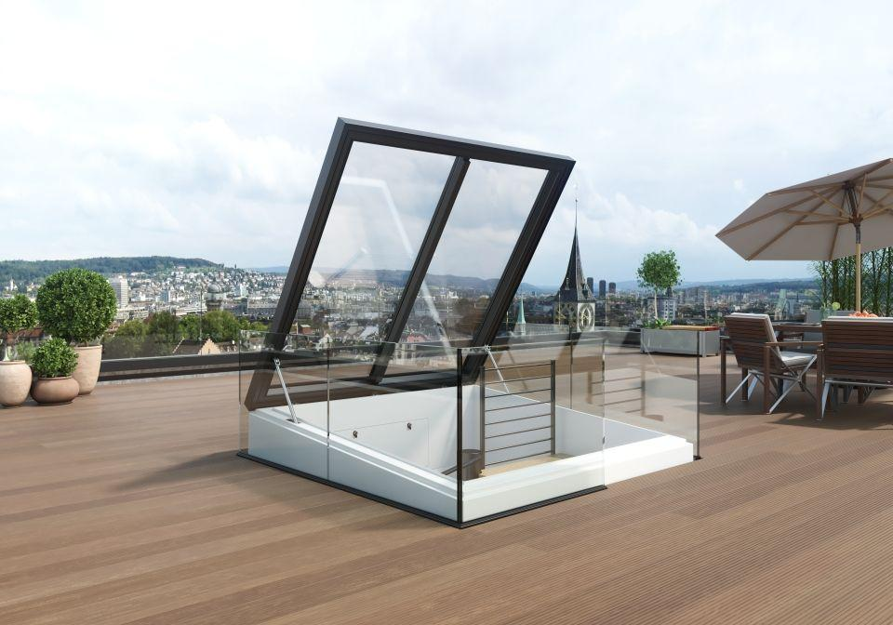

Einbauteil, Dach

Dachausstieg, Dachfenster

Farbton

nach Hersteller-Farbkarte, nach RAL-Farbkarte

Fluchtweg

geeignet für Flucht- und Rettungsweg, Notausgang

Form

quadratisch

Lichtdurchlässigkeit Verglasung

matt, transparent / klar

Oberfläche

lackiert, unbehandelt

Öffnungsart

Klappflügel

Verglasung

Einscheibensicherheitsglas ESG, Sicherheitsverglasung VSG

Werkstoff

Aluminium, Ethylen-Propylen-Dien-Kautschuk (EPDM), Glas, Glasfaserverstärkter Kunststoff (GFK), Hartschaum, Kunststoff, Polyurethan (PUR)

Breite (mm)

2.000,00

Länge (mm)

2.000,00

Bedienung

automatisch, elektrisch betrieben

Brandverhalten

A1, E

Lüftungsregulierung

manuell, selbstregulierend, Wind-, Regenwächter

Material Verkleidung

Aluminium, Kunststoff

Werkstoff/Konstruktion Aufsetzkranz

UP-GF, UP-GF mit Auflageflansch in Dämmschichtdicke

Dicke Verglasung (mm)

51,00

Gesamtenergiedurchlass (%)

51,00

Lichtdurchlässigkeit (%)

72,00

Ug-Wert (W/(m²K))

0,60

Einbauteil, Dach (für Flachdachfenster)

Flachdachfenster starr | Flachdachfenster lüftbar | Dachausstieg | Dachausstieg, wärmegedämmt

EnEV 2014

erfüllt

Lichtfläche

4

Werkstoff Einfassrahmen

Aluminium

Brandverhalten NORM

A1 (nichtbrennbar) DIN EN 13501-1 | E (normalentflammbar) DIN EN 13501-1

Motorbezeichnung

Hydraulikzylinder

Fallsicherung

mit | ohne